МИНИСТЕРСТВО НАУКИ И ВЫСШЕГО ОБРАЗОВАНИЯ РОССИЙСКОЙ ФЕДЕРАЦИИ
Федеральное государственное бюджетное образовательное учреждение
высшего образования
«КУБАНСКИЙ ГОСУДАРСТВЕННЫЙ УНИВЕРСИТЕТ»
(ФГБОУ ВО «КубГУ»)

Факультет компьютерных технологий и прикладной математики
Кафедра вычислительных технологий

ЛАБОРАТОРНАЯ РАБОТА №8.
Дисциплина: Обработка больших данных

Работу выполнил:_______________________________________Вавакин В.О.

Направление подготовки: 02.03.02 Фундаментальная информатика и информационные технологии

Преподаватель: _____________________________________ Т. А. Приходько

Краснодар
2025
Тема: Элементарные способы работы с графами в R.
Цель работы: Научиться работать с графами. Освоить основные функции обработки графов – их задание, визуализация, оформление, извлечение информации о графе.
Ход работы
1. Построим с помощью средств библиотеки igraph кольцевой граф со случайным числом вершин от 13 до 44. Выведем его число вершин и рёбер, матрицу смежности и график.
График:

Параметры:
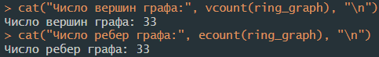
Фрагмент матрицы смежности:
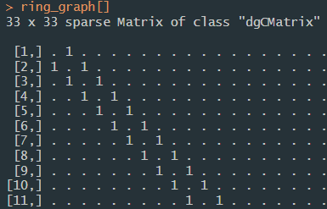
2. Построим граф из пустого с добавлением жёлтых вершин и 24 красных рёбер.
График:
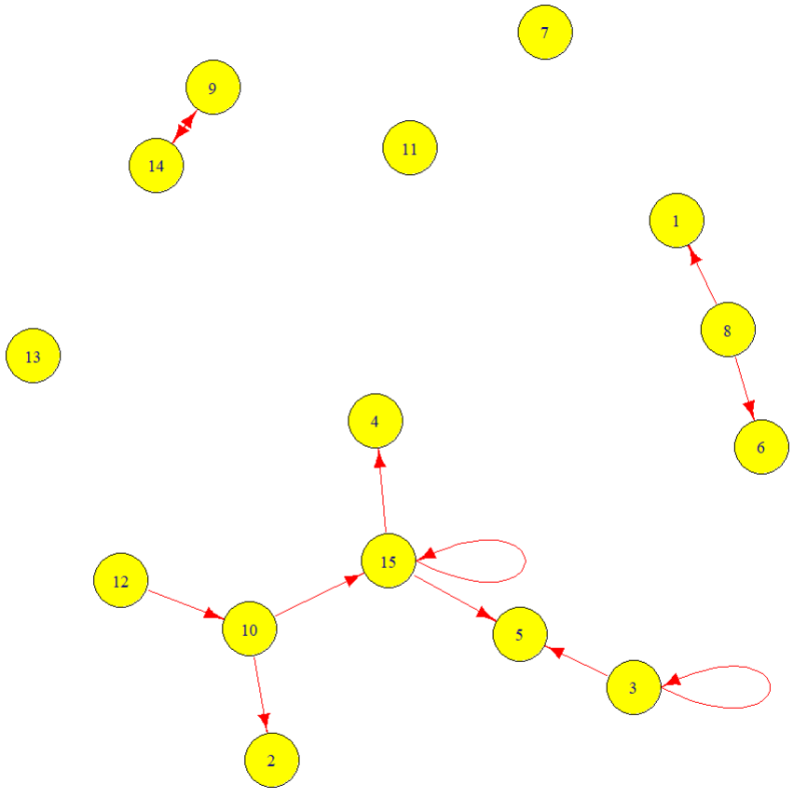
Фрагмент матрицы смежности:
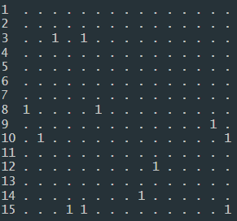
Далее добавим ещё 30 случайных синих рёбер.
График:
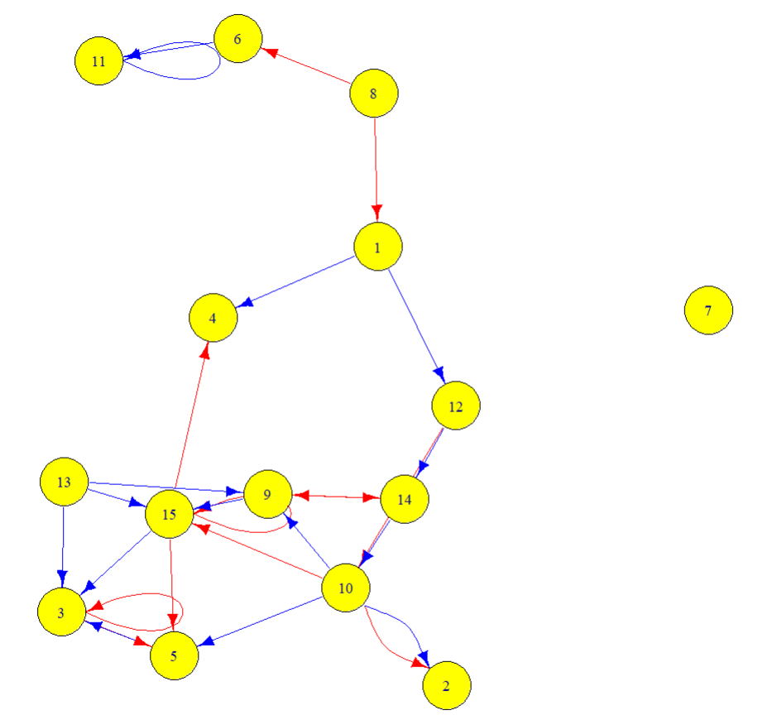
Фрагмент матрицы смежности:
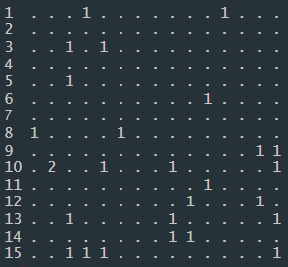
3.
Вывод: в процессе выполнения данной лабораторной работы я изучил процесс оценивания корреляции параметров выборки и основы регрессионного анализа, а также освоил инструменты языка R для выполнения операций, связанных с этими процессами. Эти знания я применил для оценки корреляции параметров различных характеристик России с 1989 по 2023 годы и построил предсказательную модель на основе линейной регрессии.

